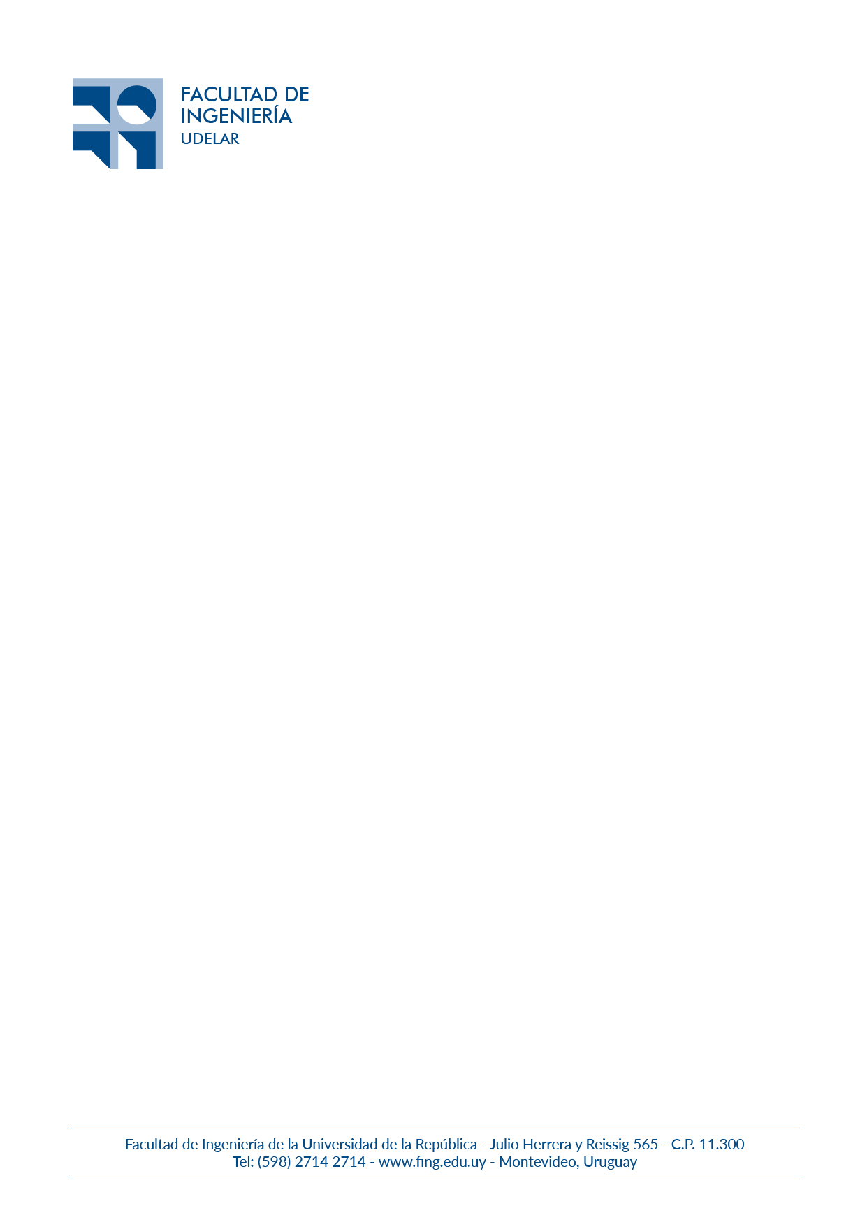

SOLICITUD DE LICENCIA EXTRAORDINARIA SIN GOCE DE SUELDO
Hasta 10 días autoriza el Director del Instituto
De 11 a 60 días avala el Director del Instituto y autoriza el Decano (iniciar expediente)
De 61 días a 2 años autoriza el Consejo (iniciar expediente)

CI | Apellidos | Nombres
Celular | Correo electrónico
N.º cargo | Escalafón | Grado | Instituto

Ocupo actualmente otro(s) cargo(s) público en _________________________________________
En caso afirmativo, solicitaré licencia sin sueldo en dicho cargo SI NO

Período solicitado de licencia
Desde | Hasta
Día | Mes | Año | Día | Mes | Año

Adjuntar nota del interesado y documentación probatoria, si corresponde.

Tomo conocimiento que al solicitar licencia sin sueldo se da de baja la actividad en BPS, quedando sin cobertura mutal por FONASA.

En caso que la fecha de comienzo de la licencia sea anterior a la presentación en Recursos Humanos quien suscribe se compromete a devolver los haberes cobrados hasta el momento y que corresponden al período de licencia sin goce de sueldo solicitado así como las multas generadas por aportes indebidos de acuerdo a la Res 112. CDG de fecha 06/12/2021.

--------------------------- -------------------------------------
Fecha Firma y aclaración

AVAL DEL DIRECTOR DEL INSTITUTO/SERVICIO ----------------------------------------------------

--------------------------- -------------------------------------
Fecha Firma y aclaración

